《黄芪节水育苗关键技术规程》
编制说明
- 工作简况
（一）立项情况
当前，传统的黄芪种植方式存在育苗期水分供应充足导致根系横向生长、主根不发达，部分黄芪产品有效成分含量不稳定，影响其品质和市场竞争力的问题。使用科学合理的育苗方法，诱导黄芪根部向深层土壤延伸，促进主根增粗、侧根健壮，从而增加黄芪根中有效成分的含量，使根系更粗更壮，提高黄芪的品质，可以更好地满足市场需求和中医药产业发展的要求。2025年5月由蒙草生态环境（集团）股份有限公司提出地方团体标准《黄芪干旱胁迫育苗关键技术规程》的立项申请，2025年12月正式立项，立项名称改为《黄芪节水育苗关键技术规程》。本标准立足干旱半干旱条件下黄芪干旱节水育苗生产的实践经验，充分融合国内科研成果和试验结果，重点制定黄芪节水育苗关键技术规程，符合我国北方干旱半干旱地区黄芪育苗生产的实际需求。
（二）提出单位：
内蒙古医科大学。
（三）归口单位：
内蒙古标准化协会。
（四）起草单位：
内蒙古医科大学、内蒙古自治区农业技术推广中心、蒙草生态环境（集团）股份有限公司、内蒙古蒙草草业科技有限公司、内蒙古自治区花卉协会、蒙古青岛农业大学、内蒙古草业技术创新中心有限公司。
（五）起草人：
曹阳、庞峰、张继安、刘思泱、赵韦、王召明、张奥、康晓颖、李旭、柴茂峰、荆莹、张文彪、杨海燕、石研、孙微、吕艳芳、张欣、石文文、郝治满、陈壮玲、淡照晶、张红红、周颖、巩青、王思明、王聪、姜超、张建丽、赵浩丞、蔚云飞、丁雪琴、孙轶萱、张尚雄、辛宇、闫皓冉、张亦芃、苑榕、刘若男、多姝玮、彭凌晨、罗安、陈瑞涵、牛蕴澎。
- 制定标准的目的和意义
黄芪，一种重要的中药材，具有极高的药用价值和经济价值。其在中医领域有着“十药九芪”的美誉，是补气药中的佳品，补而不燥，被广泛应用于多种疾病的治疗和养生保健中。同时，黄芪也是我国重要的出口创汇药材，主要出口到韩国、日本等国家，市场需求量逐年增加。内蒙古自治区是我国黄芪的主要产区之一，种植的蒙古黄芪品质优良、药用价值高，在市场上备受青睐。然而，随着黄芪种植面积的不断扩大，一些问题也逐渐凸显。
黄芪的有效成分主要包括黄酮类成分、黄芪甲苷、毛蕊异黄酮葡萄糖苷、芒柄花苷等次生代谢产物，这些成分的含量直接影响黄芪的药用价值。当前，传统的黄芪种植方式存在一些不足：育苗期水分供应充足导致根系横向生长、主根不发达，部分黄芪产品有效成分含量不稳定，影响了其品质和市场竞争力。探索出一套科学合理的育苗方法，诱导黄芪根部向深层土壤延伸，促进主根增粗、侧根健壮，从而增加黄芪根中有效成分的含量，使根系更粗更壮，提高黄芪的品质，更好地满足市场需求和中医药产业发展的要求。
内蒙古地区属于干旱和半干旱气候，水资源相对匮乏。在黄芪种植过程中，传统的灌溉方式往往需要大量的水资源，这不仅增加了种植成本，也对当地的水资源环境造成了较大压力。从生理机制看，适度干旱胁迫可激发黄芪根系自身的补偿生长效应：当表层土壤水分受限时，植株会主动将光合产物向根部分配，刺激根系向深层土壤延伸以寻找水源，这种纵向生长不仅使根系更粗壮，还能增强根系活力，促进次生代谢产物的定向合成与积累。黄芪干旱胁迫育苗技术通过合理控制灌溉水量，在保证黄芪生长所需水分的同时，充分利用干旱胁迫促进黄芪根系的生长和有效成分的积累。这种技术的应用可以有效减少水资源的使用，提高水资源的利用效率，实现黄芪种植与水资源保护的协调发展，具有重要的生态意义和经济价值。
黄芪种植忌连作，连作会导致土壤中病原菌如尖孢镰刀菌和腐皮镰孢菌等的丰度上升，引发根腐病等病害，严重影响黄芪的产量和品质。黄芪干旱胁迫节水育苗关键技术，可以深入探索合理的轮作模式，如燕麦-黄芪轮作，提高根际有益菌的丰度，抑制病原菌的生长，从而有效解决黄芪连作障碍问题。这不仅有助于提高黄芪的产量和品质，还能减少农药的使用，降低农药残留，保障中药材的安全性，促进黄芪种植的可持续发展。
黄芪种植是内蒙古等北方地区农业产业结构的重要组成部分，对当地农民的增收具有重要意义。然而，随着黄芪种植面积的扩大，种植技术的落后和市场竞争力不足等问题逐渐成为制约农民增收的瓶颈。通过立项开展黄芪干旱胁迫节水育苗关键技术研究，并将研究成果推广应用，可以提高黄芪的产量和品质，增加黄芪的市场价值，从而带动农民增收致富。同时，该技术的应用还可以促进当地农业产业结构的优化升级，推动中药材种植产业的规模化、标准化发展，为乡村振兴战略的实施提供有力支撑。
中医药产业是我国重要的战略性新兴产业，黄芪作为中医药产业的重要原料之一，其品质和供应稳定性对中医药产业的发展具有重要影响。立项开展黄芪干旱胁迫节水育苗关键技术研究，可以为中医药产业提供优质、稳定的黄芪原料，保障中医药产品的质量和疗效。此外，该技术的研究和应用还可以推动中药材种植技术的创新和发展，为其他中药材的种植提供借鉴和参考，促进整个中医药产业的高质量发展，提升我国中医药产业在国际市场的竞争力。
综上所述，黄芪干旱胁迫节水育苗关键技术不仅能够通过生理调控实现根系提质，提升黄芪的品质，满足市场需求，还能有效应对水资源短缺、解决连作障碍等问题，推动农业产业结构调整和农民增收，促进中医药产业的高质量发展。因此，应高度重视该技术的立项研究，并加大投入和支持力度，加快其推广应用，为我国中药材种植产业和中医药产业的发展做出积极贡献。
- 编制过程
（一）分工情况
由蒙草生态环境（集团）股份有限公司王召明牵头，内蒙古医科大学曹阳、庞峰、张奥、孙微，内蒙古自治区农牧业技术推广中心张继安、杨海燕、石研和蒙草生态环境（集团）股份有限公司良繁技术研究院赵韦、刘思泱、张建丽、赵浩丞、蔚云飞、丁雪琴、孙轶萱、张尚雄、辛宇、闫皓冉负责标准技术内容的研究和编制；青岛农业大学康晓颖、李旭、柴茂峰，内蒙古蒙草草业科技有限公司张文彪、吕艳芳、张 欣、石文文、彭凌晨、罗安、陈瑞涵、牛蕴澎，内蒙古自治区花卉协会王思明、王聪、姜超和内蒙古草业技术创新中心有限公司郝治满、陈壮玲、淡照晶、张红红等提供技术支持，负责验证和修订；由蒙草生态环境（集团）股份有限公司标准部荆莹、周颖、巩青、张亦芃、苑榕、刘若男、多姝玮等负责标准框架、格式、进度流程等把控，共同开展标准起草稿的制定工作。
表1 标准起草人员及其主要工作内容
姓名 | 工作单位 | 职称 | 主要工作内容
曹 阳 | 内蒙古医科大学 | 讲师 | 起草负责人，负责标准编写、验证和修订、起草等全过程。
庞 峰 | 内蒙古医科大学 | / | 主要起草人，负责项目协调统筹。
张继安 | 内蒙古自治区农牧业技术推广中心 | 高级 | 主要起草人，负责项目协调统筹。
刘思泱 | 蒙草生态环境(集团)股份有限公司 | 高级 | 主要起草人，参与标准编写、验证和修订、起草等全过程。
赵 韦 | 蒙草生态环境(集团)股份有限公司 | 高级 | 主要起草人，负责项目协调统筹。
王召明 | 蒙草生态环境(集团)股份有限公司 | 高级 | 主要起草人，负责项目协调统筹。
张 奥 | 内蒙古医科大学 | / | 主要起草人，负责标准编写、验证和修订。
康晓颖 | 青岛农业大学 | / | 主要起草人，负责标准编写、验证和修订。
李 旭 | 青岛农业大学 | / | 主要起草人，负责标准编写、验证和修订。
柴茂峰 | 青岛农业大学 | 教授 | 主要起草人，负责标准编写、验证和修订。
荆 莹 | 蒙草生态环境(集团)股份有限公司 | 高级 | 负责标准框架、格式、进度、流程把控。
张文彪 | 内蒙古蒙草草业科技有限公司 | 中级 | 主要起草人，负责标准编写、验证和修订。
杨海燕 | 内蒙古自治区农牧业技术推广中心 | 高级 | 起草人，参与标准的指标验证。
石 研 | 内蒙古自治区农牧业技术推广中心 | 高级 | 起草人，参与标准的指标验证。
孙 微 | 内蒙古医科大学 |  | 起草人，参与标准的指标验证。
吕艳芳 | 内蒙古蒙草草业科技有限公司 | 中级 | 起草人，参与标准的指标验证。
张 欣 | 内蒙古蒙草草业科技有限公司 | 中级 | 起草人，参与标准的指标验证。
石文文 | 内蒙古蒙草草业科技有限公司 | / | 起草人，参与标准的指标验证。
郝治满 | 内蒙古草业技术创新中心有限公司 | 中级 | 起草人，参与标准的指标验证。
陈壮玲 | 内蒙古草业技术创新中心有限公司 | 中级 | 起草人，参与标准的指标验证。
淡照晶 | 内蒙古草业技术创新中心有限公司 | 高级 | 起草人，参与标准的指标验证。
张红红 | 内蒙古草业技术创新中心有限公司 | 中级 | 起草人，参与标准的指标验证。
周 颖 | 蒙草生态环境(集团)股份有限公司 | 中级 | 起草人，参与标准的指标验证。
巩 青 | 蒙草生态环境(集团)股份有限公司 | 中级 | 起草人，参与标准的指标验证。
王思明 | 内蒙古自治区花卉协会 | 高级 | 起草人，参与标准的指标验证。
王 聪 | 内蒙古自治区花卉协会 | 教授 | 起草人，参与标准的指标验证。
姜 超 | 内蒙古自治区花卉协会 | 教授 | 起草人，参与标准的指标验证。
张建丽 | 蒙草生态环境(集团)股份有限公司 | / | 起草人，参与标准的指标验证。
赵浩丞 | 蒙草生态环境(集团)股份有限公司 | / | 起草人，参与标准的指标验证。
蔚云飞 | 蒙草生态环境(集团)股份有限公司 | / | 起草人，参与标准的指标验证。
丁雪琴 | 蒙草生态环境(集团)股份有限公司 | / | 起草人，参与标准的指标验证。
孙轶萱 | 蒙草生态环境(集团)股份有限公司 | / | 起草人，参与标准的指标验证。
张尚雄 | 蒙草生态环境(集团)股份有限公司 | / | 起草人，参与标准的指标验证。
辛 宇 | 蒙草生态环境(集团)股份有限公司 | / | 起草人，参与标准的指标验证。
闫皓冉 | 蒙草生态环境(集团)股份有限公司 | 中级 | 起草人，参与标准的指标验证。
张亦芃 | 蒙草生态环境(集团)股份有限公司 | / | 起草人，参与标准的指标验证。
苑 榕 | 蒙草生态环境(集团)股份有限公司 | / | 起草人，参与标准的指标验证。
刘若男 | 蒙草生态环境(集团)股份有限公司 | / | 起草人，参与标准的指标验证。
多姝玮 | 蒙草生态环境(集团)股份有限公司 | / | 起草人，参与标准的指标验证。
彭凌晨 | 内蒙古蒙草草业科技有限公司 | / | 起草人，参与标准的指标验证。
罗 安 | 内蒙古蒙草草业科技有限公司 | / | 起草人，参与标准的指标验证。
陈瑞涵 | 内蒙古蒙草草业科技有限公司 | / | 起草人，参与标准的指标验证。
牛蕴澎 | 内蒙古蒙草草业科技有限公司 | / | 起草人，参与标准的指标验证。
（二）起草阶段
2025年5月～2026年1月，结合内蒙古医科大学的科研数据，内蒙古自治区农牧业技术推广中心在黄芪干旱胁迫育苗关键技术方面的生产推广应用，蒙草生态环境（集团）股份有限公司和内蒙古蒙草草业科技有限公司在黄芪种植经验，以及在青岛农业大学和内蒙古草业技术创新中心有限公司的科研内容，按照标准起草和编制的要求，对黄芪节水育苗关键技术规程的主要技术参数进行充分调查研究、综合分析和反复验证，进行数据整合汇总，以实用适用为原则进行编制，形成《黄芪节水育苗关键技术规程》标准征求意见稿。
（三）征求意见阶段
2026年1月形成了工作组讨论稿，明确了编制思路和框架；现在根据内蒙古标准化协会研讨评审意见修改形成标准函审征求意见稿。2026年2月至2026年3月，标准征求意见稿在全国团体标准信息平台上进行为期1个月的公示，广泛征求社会各界意见。
（四）送审阶段
稿经修改后提交内蒙古标准化协会，审核后形成送审稿，于2026年3月召开专家论证会，通过论证并形成论证意见。
（五）报批阶段
根据终审会意见对标准及编制说明送审稿进行修改完善形成报批稿，报送至内蒙古标准化协会审查，审查通过后进行发布及出版。
四、制定标准的原则和依据，与现行法律、法规、标准的关系
（一）原则和依据

1、科学性原则和先进性原则
《黄芪节水育苗关键技术规程》的制定以内蒙古自治区农牧业技术推广中心主推技术“黄芪干旱胁迫育苗关键技术”、论文《黄芪干旱胁迫育苗关键技术》和内蒙古医科大学药用黄芪的科研数据为基础，依托蒙草生态环境（集团）股份有限公司和内蒙古蒙草草业科技有限公司的黄芪种植、青岛农业大学和内蒙古草业技术创新中心有限公司科研平台，严格遵循“适地适种、科学精准”的核心原则。结合黄芪干旱胁迫的系统研究数据，制定黄芪节水育苗关键技术规程的各项技术指标，确保规程内容符合黄芪节水育苗生产需求，为提高黄芪优质种苗质量管控与规范化操作提供科学、可靠的技术依据。
“黄芪干旱胁迫育苗关键技术”已纳入内蒙古发布2026年农牧业主推技术 ，整体技术水平达到行业先进水平。

2、实用性原则、可操作性原则和经济性原则
以内蒙古医科大学药用黄芪的科研数据，内蒙古自治区农牧业技术推广中心主推技术“黄芪干旱胁迫育苗关键技术”推广经验，蒙草生态环境（集团）股份有限公司和内蒙古蒙草草业科技有限公司的黄芪种植经验为基础，结合青岛农业大学和内蒙古草业技术创新中心有限公司的相关科研内容，以实用性原则、可操作性原则和经济性原则为指导，进行《黄芪节水育苗关键技术规程》标准的编制。

3、编制依据
本标准依据《中华人民共和国标准化法》《国家标准化发展纲要》《内蒙古自治区地方标准管理办法》和《内蒙古自治区标准化条例》进行编制。
本标准核心技术依据以内蒙古自治区农牧业技术推广中心主推技术“黄芪干旱胁迫育苗关键技术”、论文《黄芪干旱胁迫育苗关键技术》和内蒙古医科大学药用黄芪的科研数据为基础，依托蒙草生态环境（集团）股份有限公司和内蒙古蒙草草业科技有限公司的黄芪种植、青岛农业大学和内蒙古草业技术创新中心有限公司科研平台，进行标准技术指标编制。
本文件的编写内容与格式严格按照GB/T 1.1-2020《标准化工作导则 第1部分：标准化文件的结构和起草规则》的规则起草。
本文件所有内容符合强制性国家标准、行业标准与地方标准，若与其相抵触时，以国家标准、行业标准为准，参考和引用的标准已作为规范性引和文件列入本“规范”文本。
（二）与现行法律、法规、标准的关系
- 主要法律法规
《中华人民共和国标准化法》
《内蒙古自治区地方标准管理办法》
《内蒙古自治区标准化条例》
《公平竞争审查条例》（中华人民共和国国务院令 第783号）
- 主要政策文件
2021年10月中共中央、国务院《国家标准化发展纲要》
2025年3月国务院办公厅《关于提升中药质量促进中医药产业高质量发展的意见》
2018年农业农村部、国家中医药管理局《全国道地药材生产基地建设规划（2018—2025年）》
2016年 中共中央、国务院中医药发展战略规划纲要(2016-2030年)》
- 主导性指导标准
GB 5084 农田灌溉水质标准
GB 15618 土壤环境质量 农用地土壤污染风险管控标准（试行）
GB/T 8321（所有部分） 农药合理使用准则
NY/T 1276 农药安全使用规范 总则
NY/T 394 绿色食品肥料使用准则
综上，本标准不违反我国现行的任何法律法规，与现行标准互相补充，不存在任何矛盾之处。
五、主要条款的说明，主要技术指标、参数、试验验证的论述
（一）主要条款说明
《黄芪节水育苗关键技术规程》共包括8章。第一章规定了该技术的适用范围；第二章对规范性引用文件做了说明；第三章对该技术的术语进行了定义；第四章说明了选地整地；第五章说明了播种育苗规范；第六章主要说明了田间管理规范；第七章主要阐明干旱胁迫的方法；第八章说明了对起苗及运输的要求。
（二）主要技术指标、参数、试验论证的论述
1、术语
黄芪 Astragalus membranaceus
本标准所指的黄芪为药用黄芪，参照《药典》2025版，将其定义为：豆科植物蒙古黄芪 Astragalus membranaceus (Fisch.) Bge.var. mongholicus (Bge.) Hsiao 或膜荚黄芪 Astragalus membranaceus (Fisch.) Bge.。
干旱胁迫 drought stress
干旱胁迫是本标准的一个核心概念，故在术语和定义中给出定义为：在黄芪育苗时，将土壤相对含水量控制在40 %～45 %，持续2周。
2、不同水肥处理下蒙古黄芪生长量变化
不同水肥处理下蒙古黄芪叶面积指数（LAI）、地上鲜重（AFW）、地上干重（ADW）、地下鲜重（UFW）及地下干重（UDW）的时序变化如图所示。不同水肥处理在不同时期对蒙古黄芪LAI的影响呈先上升后趋于稳定的趋势：在生长前期各处理LAI差异幅度较小，随着蒙古黄芪的发育，处理间差异逐步凸显，如在生长后期，W3N1达2.11的，而W2N3仅为1.33。在地上部分的干、鲜重方面，生长前期各处理间差异较小，随着生育期推进，差异逐渐拉大。如在生长后期时，W2N1处理下的地上部分鲜重远高于W1N5，W2N1处理下的地上部分干重远高于W3N4。同样，在地下部位干、鲜重方面，早期各处理间差异较小，进入到蒙古黄芪生长后期时，不同处理间差异快速扩大，如，W2N4处理下的地下部分鲜重达10.16g/株，而W1N5仅3.68g/株，W3N1处理下的地上部分干重为4.20g/株，远高于其他处理。
表2 不同水肥处理下蒙古黄芪生长量统计
生长时期 | 处理 | LAI | 地下部分鲜重（g） | 地上部分鲜重（g） | 地下部分根干重（g） | 地上部分干重（g）
生长前期 | W1N1 | 1.25 | 1.24 | 2.09 | 0.24 | 0.39
生长前期 | W1N2 | 1.30 | 1.45 | 2.27 | 0.27 | 0.43
生长前期 | W1N3 | 1.28 | 1.36 | 2.16 | 0.25 | 0.41
生长前期 | W1N4 | 1.24 | 1.28 | 1.98 | 0.23 | 0.38
生长前期 | W1N5 | 1.26 | 1.47 | 2.38 | 0.28 | 0.46
生长前期 | W2N1 | 1.30 | 1.65 | 2.68 | 0.32 | 0.51
生长前期 | W2N2 | 1.35 | 1.85 | 2.97 | 0.36 | 0.57
生长前期 | W2N3 | 1.32 | 1.75 | 2.73 | 0.34 | 0.54
生长前期 | W2N4 | 1.29 | 1.61 | 2.57 | 0.31 | 0.50
生长前期 | W2N5 | 1.25 | 1.39 | 2.26 | 0.26 | 0.44
生长前期 | W3N1 | 1.28 | 1.53 | 2.56 | 0.30 | 0.49
生长前期 | W3N2 | 1.31 | 1.78 | 2.77 | 0.33 | 0.53
生长前期 | W3N3 | 1.29 | 1.67 | 2.51 | 0.31 | 0.50
生长前期 | W3N4 | 1.27 | 1.59 | 2.46 | 0.29 | 0.48
生长前期 | W3N5 | 1.25 | 1.23 | 2.05 | 0.24 | 0.39
生长中期 | W1N1 | 1.22 | 2.91 | 3.86 | 0.58 | 0.95
生长中期 | W1N2 | 1.40 | 3.33 | 3.36 | 0.65 | 1.05
生长中期 | W1N3 | 1.36 | 3.12 | 3.17 | 0.62 | 1.01
生长中期 | W1N4 | 1.31 | 2.95 | 4.76 | 0.57 | 0.93
生长中期 | W1N5 | 1.48 | 3.48 | 5.56 | 0.68 | 1.10
生长中期 | W2N1 | 1.45 | 3.88 | 6.14 | 0.75 | 1.22
生长中期 | W2N2 | 1.35 | 4.27 | 6.87 | 0.83 | 1.35
生长中期 | W2N3 | 1.40 | 4.06 | 4.59 | 0.79 | 1.29
生长中期 | W2N4 | 1.43 | 3.75 | 5.09 | 0.73 | 1.19
生长中期 | W2N5 | 1.36 | 3.38 | 5.47 | 0.66 | 1.08
生长中期 | W3N1 | 1.32 | 3.66 | 5.94 | 0.72 | 1.18
生长中期 | W3N2 | 1.39 | 3.94 | 4.41 | 0.78 | 1.27
生长中期 | W3N3 | 1.45 | 3.87 | 5.13 | 0.75 | 1.22
生长中期 | W3N4 | 1.51 | 3.64 | 4.87 | 0.71 | 1.16
生长中期 | W3N5 | 1.42 | 2.98 | 4.89 | 0.58 | 1.95
生长后期 | W1N1 | 1.35 | 4.99 | 4.65 | 0.98 | 2.52
生长后期 | W1N2 | 1.48 | 5.57 | 5.53 | 1.09 | 1.70
生长后期 | W1N3 | 1.42 | 4.18 | 5.54 | 1.21 | 1.89
生长后期 | W1N4 | 1.67 | 4.84 | 4.11 | 1.16 | 1.82
生长后期 | W1N5 | 1.55 | 3.68 | 5.41 | 1.06 | 1.67
生长后期 | W2N1 | 1.25 | 6.29 | 6.41 | 1.24 | 2.93
生长后期 | W2N2 | 1.48 | 5.06 | 4.95 | 1.40 | 2.18
生长后期 | W2N3 | 1.33 | 6.06 | 6.33 | 1.57 | 2.45
生长后期 | W2N4 | 1.45 | 10.16 | 5.76 | 3.50 | 2.34
生长后期 | W2N5 | 1.47 | 9.97 | 4.76 | 1.37 | 2.13
生长后期 | W3N1 | 2.11 | 6.07 | 5.46 | 4.20 | 1.88
生长后期 | W3N2 | 2.01 | 7.89 | 7.67 | 1.35 | 2.12
生长后期 | W3N3 | 1.95 | 6.64 | 6.09 | 4.51 | 2.39
生长后期 | W3N4 | 1.71 | 5.31 | 6.49 | 3.45 | 1.36
生长后期 | W3N5 | 1.92 | 4.62 | 5.43 | 1.32 | 2.07
3、应用案例
应用案例1：
案例地点：呼和浩特市和林县
应用规模：从2018年开始试验及应用，每年进行黄芪育苗8000亩。
应用效果：采用本技术，黄芪苗一级苗的比例占95%左右。
应用案例2：
案例地点：通辽市、赤峰市
主应用规模：从2021年开始应用，每年进行黄芪育苗12000亩。
（3）应用效果：采用本技术，黄芪苗一级苗的比例占95%左右，并且控制在每亩产量1000 kg左右的最佳产量。
4、发表论文
2024年8月在《农业科技通讯》发表论文《黄芪干旱胁迫育苗关键技术》。
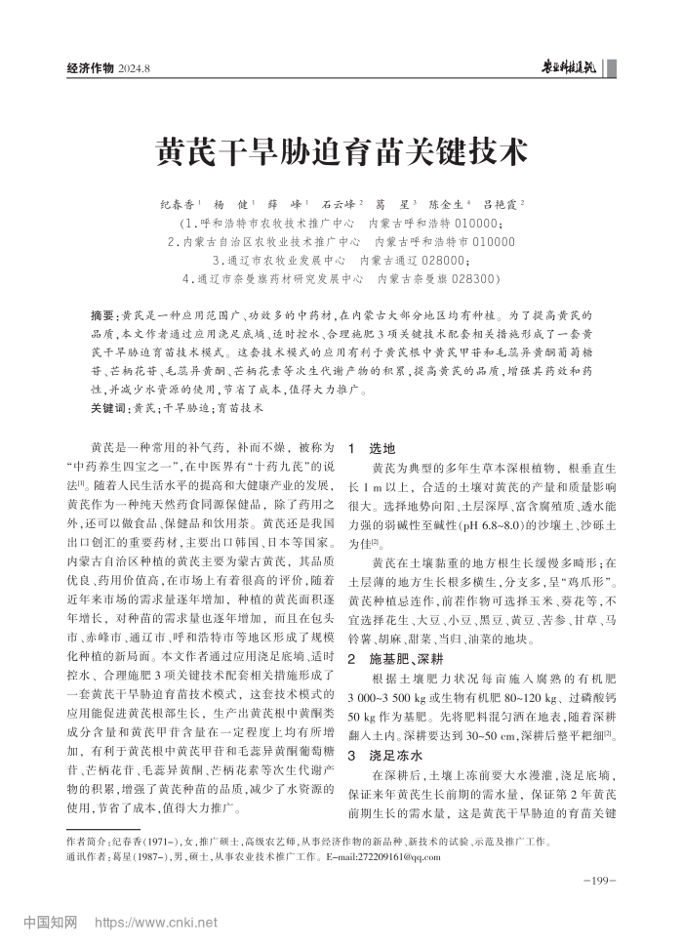
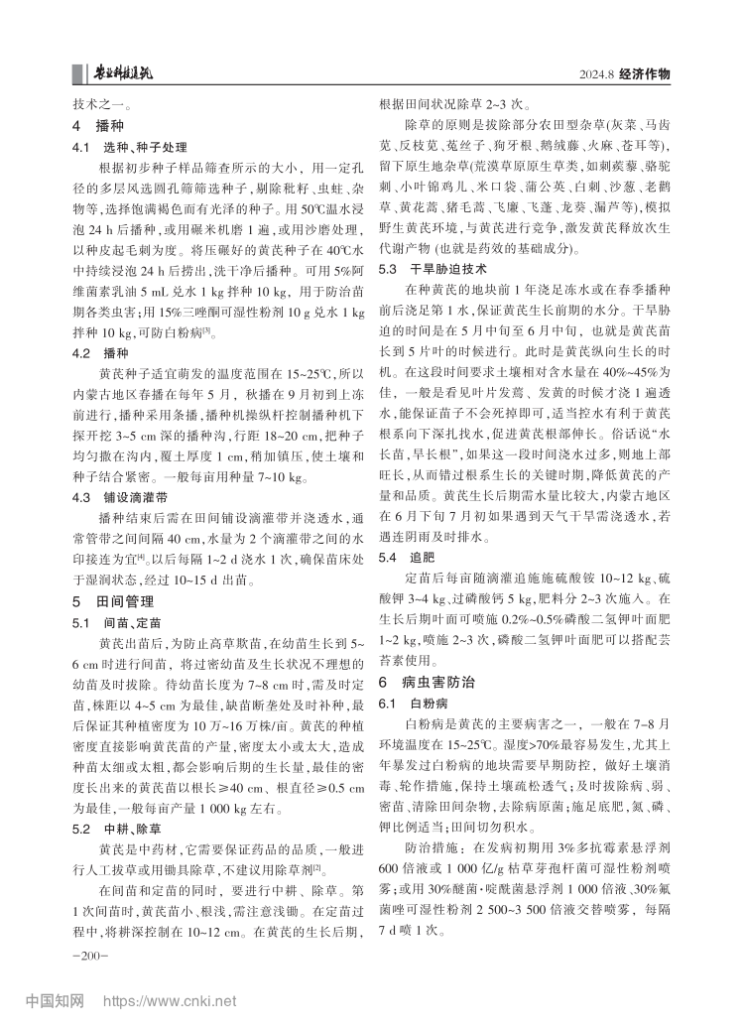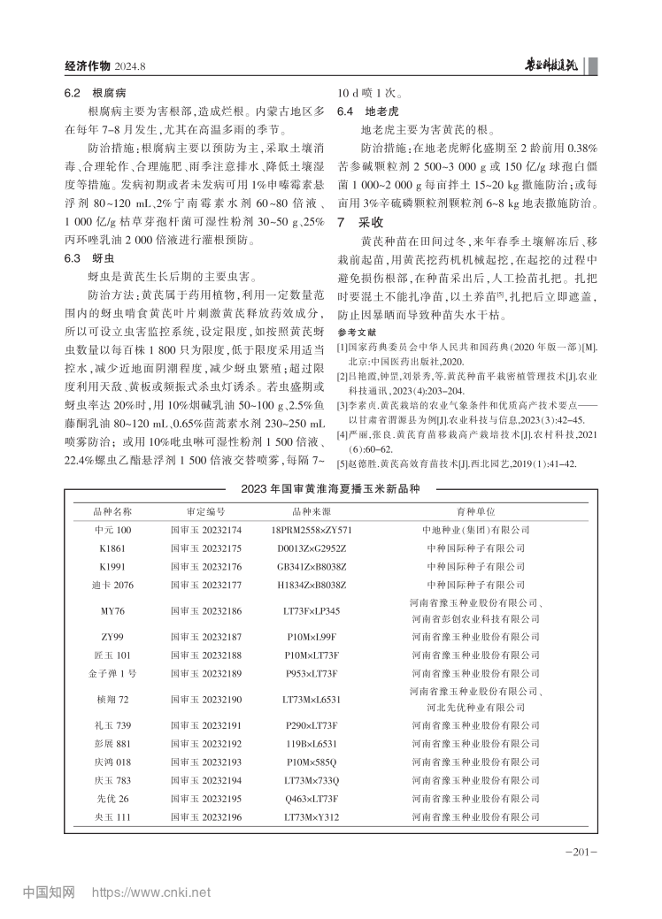
六、重大意见分歧的处理依据和结果
本文件在编写过程中没有重大意见分歧。
七、采用国际标准或国外先进标准的，说明采标程度，以及国内外同类标准水平的对比情况
1、采标程度
本文件未采用国际标准和国外标准，采用了国内先进标准。其中，国标采用了《GB 5084 农田灌溉水质标准》《GB 15618 土壤环境质量 农用地土壤污染风险管控标准（试行）》《GB/T 8321（所有部分） 农药合理使用准则》3项，行标采用《NY/T 1276 农药安全使用规范 总则》《NY/T 394 绿色食品肥料使用准则》2项。
2、国内外同类标准水平的对比情况
在“国家标准全文公开系统”网站上，搜索“黄芪”，找到47个标准（详见表3），1个行业标准，46个地方标准。1个行业标准是植物新品种DUS指南，与黄芪种植无关；其它46个地标中有9个内蒙古自治区地方标准，其中有1个《蒙古黄芪育苗技术规程》与本标准相似，但不是针对黄芪干旱胁迫关键技术的标准。
本标准适用于内蒙古干旱半干旱地区，黄芪干旱胁迫育苗技术引入了干旱胁迫促进根系生长的理念，创新性地通过精准控水提升黄芪品质和抗旱性，同时结合燕麦-黄芪轮作模式解决连作障碍，实现高产优质与节水的双重目标，符合我国现行法律、法规及标准的要求。
表3 全国标准信息公共服务平台检索相关标准
序号 | 标准编号 | 标准名称 | 实施日期
1 | NY/T 2592-2014 | 植物新品种特异性、一致性和稳定性测试指南 黄芪 | 2014/6/1
2 | DB1307/T401-2023 | 黄芪生态栽培技术规程 | 2023/3/3
3 | DB14/T 1155-2025 | 恒山黄芪仿野生栽培技术规程 | 2025/7/18
4 | DB14/T 3301-2025 | 中药材产地趁鲜切制技术规程 黄芪 | 2025/7/14
5 | DB14/T 1408-2024 | 蒙古黄芪种子繁育技术规程 | 2025/2/15
6 | DB14/T 865-2024 | 地理标志产品 恒山黄芪 | 2024/12/14
7 | DB14/T 2889—2023 | 黄芪基质穴盘育苗技术规程 | 2024/3/4
8 | DB14/T 2458-2022 | 黄芪移栽生产技术规程 | 2022/7/29
9 | DB14/T 2348-2021 | 仿野生黄芪采收技术规程 | 2022/1/22
10 | DB14/T 2285-2021 | 黄芪产地加工技术规程 | 2021/7/28
11 | DB14/T 1796-2019 | 蒙古黄芪种苗生产技术规程 | 2019/12/6
12 | DB14/T 1496-2017 | 蒙古黄芪病虫害绿色防控技术规程 | 2018/2/10
13 | DB1402/T26-2024 | 恒山黄芪种子质量等级技术规程 | 2024/6/19
14 | DB1402/T25-2024 | 恒山黄芪地下鼠害防治技术规程 | 2024/6/19
15 | DB1402/T24-2024 | 恒山黄芪产地初加工（切片）技术规程 | 2024/6/19
16 | DB1402/T23-2024 | 恒山黄芪种子繁殖技术规程 | 2024/6/19
17 | DB1411/T 25-2022 | 《黄芪旱作种植技术规程》 | 2022/11/16
18 | DB15/T 3664-2024 | 地理标志产品 固阳黄芪 | 2024/10/6
19 | DB15/T 2213—2021 | 内蒙古东部地区蒙古黄芪栽培技术规程 | 2021/6/25
20 | DB15/T 2212—2021 | 内蒙古中西部地区蒙古黄芪栽培技术规程 | 2021/6/25
21 | DB15/T 2211—2021 | 蒙古黄芪种子繁育技术规程 | 2021/6/25
22 | DB15/T 2210—2021 | 蒙古黄芪育苗技术规程 | 2021/6/2
23 | DB15/T 640-2013 | 鄂尔多斯草木樨状黄芪种植及利用技术规程 | 2014/1/20
24 | DB1501/T 0054-2024 | 黄芪林间生态种植技术规程 | 2024/10/9
25 | DB 1504/T1035-2021 | 蒙古黄芪仿野生生产技术规程 | 2021/5/10
26 | DB1505/T 17-2024 | 沙棘-黄芪间作种植技术规程 | 2024/6/10
27 | DB22/T 1071-2018 | 绿色黄芪生产技术规程 | 2018/8/30
28 | DB23/T 1741-2016 | 人工林下黄芪栽培技术规程 | 2016/6/16
29 | DB2306/T 126-2020 | 膜荚黄芪栽培技术规程 | 2020/12/30
30 | DB2327/T 063-2023 | 膜荚黄芪仿野生直播技术规程 | 2023/10/14
31 | DB23/T 1645-2015 | 黄芪林下栽培技术规程 | 2015/8/10
32 | DB61/T 1004-2015 | 地理标志产品 子洲黄芪 | 2016/3/1
33 | DB6106/T176-2021 | 延安地区黄芪生产技术规程 | 2021/7/15
34 | DB62/T 2413-2013 | 黄芪农业气象人工观测方法 | 2014/2/1
35 | DB62/T 4095-2020 | 天祝斜茎黄芪 | 2020/4/1
36 | DB62/T 5063-2024 | 黄芪品种 陇芪1号 | 2025/3/31
37 | DB62/T 5050-2024 | 地理标志产品 陇西黄芪 | 2025/2/20
38 | DB62/T 2341-2013 | 黄芪产地加工储藏技术规程 | 2013/7/20
39 | DB62/T 4743-2023 | 黄芪品种 西芪1号 | 2023/9/25
40 | DB62/T 2834-2017 | 黄芪种子繁育技术规程 | 2017/12/15
41 | DB62/T 2819-2017 | 中药材种苗 黄芪 | 2017/12/15
42 | DB62/T 2238-2017 | 黄芪种苗繁育技术规程 | 2017/12/15
43 | DB62/T 825-2017 | 黄芪栽培技术规程 | 2017/12/15
44 | DB63/T 1533-2017 | 蒙古黄芪种苗繁育及栽培技术规程 | 2017/6/17
45 | DB63/T 1047-2011 | 红花岩黄芪播种育苗及栽植技术规程 | 2012/2/1
46 | DB64/T 1219-2016 | 黄芪主要病虫草鼠害绿色防控技术规程 | 2017/3/28
47 | DB6523/T 380-2023 | 黄芪栽培技术规程 | 2023/4/1
- 推广实施
- 实施标准的政策措施
为确保本标准落地见效，规范黄芪育苗生产流程，发挥标准对黄芪产业提质增效的支撑作用，标准发布后将以包头、乌兰察布、赤峰等内蒙古北方黄芪主厂区为核心推广区域，辐射其它北方主产区，分阶段稳步推进实施。结合甘草产业实际需求，拟定如下推广实施方案：
第一阶段（发布后 1 年内）：强化标准宣贯普及
聚焦黄芪育苗生产企业、规模化种植基地、基层农业技术推广部门及种植户等核心受众，开展多渠道、针对性宣贯。
联合内蒙古标准化协会、内蒙古自治区农业技术推广中心和内蒙古自治区花卉协会，通过行业会议、技术培训班等形式，解读标准中干旱胁迫育苗关键技术。
依托起草单位的科研、产业、推广应用平台，通过设置标准展板，制作通俗易懂的图文手册、短视频、公众号、行业交流群等渠道传播；确保技术推广“最后一公里”畅通，帮助种植户快速理解标准核心要求。
第二阶段（发布后 2-3 年）：推动标准全面应用
以项目实施为载体，促进标准在实际生产中落地：
鼓励起草单位及黄芪生产企业，在育苗生产中主动引用本标准，将标准要求纳入议价要求。在黄芪育苗现场开展实操培训，针对干旱胁迫等关键环节进行手把手指导，解决企业和种植户“不会用”的问题。
第三阶段（发布后 5 年内）：实现产业规范引领
推动标准成为黄芪育苗产业的通用规范，形成标准化应用长效机制：
打造一批标准应用示范基地，总结推广“标准+技术+产业”的应用模式，通过现场观摩、案例分享等形式扩大影响力。
收集标准实施过程中的反馈意见，适时开展标准修订完善，确保标准与产业发展需求动态匹配。
推动标准在全国黄芪主产区的推广应用，逐步将标准中的核心要求，融入地方黄芪产业发展政策，促进黄芪种苗生产、流通、应用全链条标准化，为中医药产业高质量发展及生态修复工程提供坚实技术支撑。
九、其他应说明的事项
无。

